

UNIVERSIDAD NACIONAL DE COLOMBIA

SEDE MEDELLIN

Facultad de Geociencias y Medio Ambiente

**CURSO SENSORES REMOTOS**

**Edier V. Aristizábal G**

Profesor Asistente

**TALLER PRÁCTICO 1. Descargar imágenes gratuitas desde la página de distribución oficial y utilizando herramientas SIG**

**Objetivo**

Aprender a navegar por la interface QGIS, Earth Explorer y plataforma Google Earth Engine, y descargar imágenes de satélite del programa LANDSAT-8 y Sentinel.

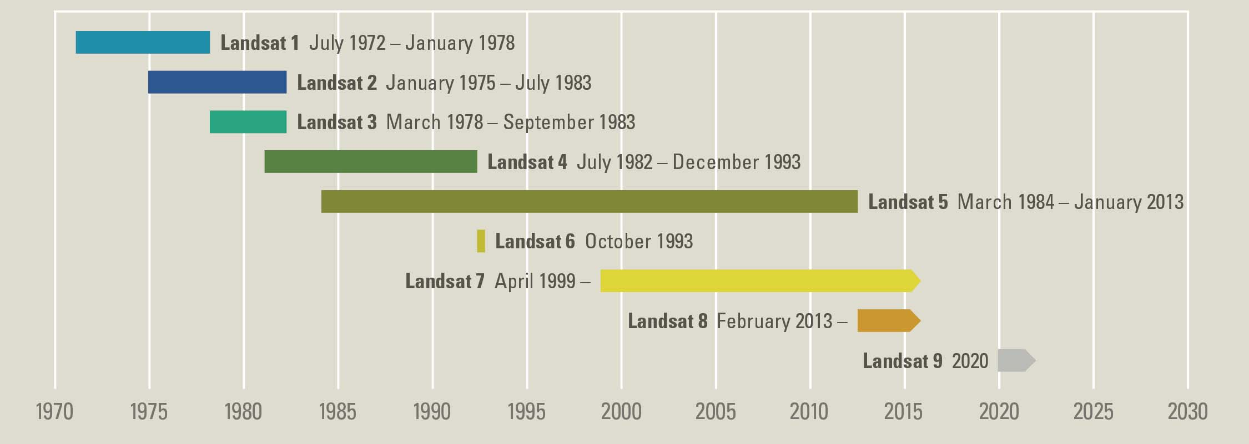



**Procedimiento 1: Descarga a través de Earth Explorer o GloVis**

El Servicio Geológico de los Estados Unidos (USGS) tiene dos visores para descargar imágenes de la misma base de datos. El Earth Explorer y el GloVis. Ambas herramientas son muy similares y se ingresan con el mismo usuario y clave. Por lo tanto, registrándose en cualquiera de ellas tiene acceso a ambas. El presente taller es para la herramienta Earth Explorer.

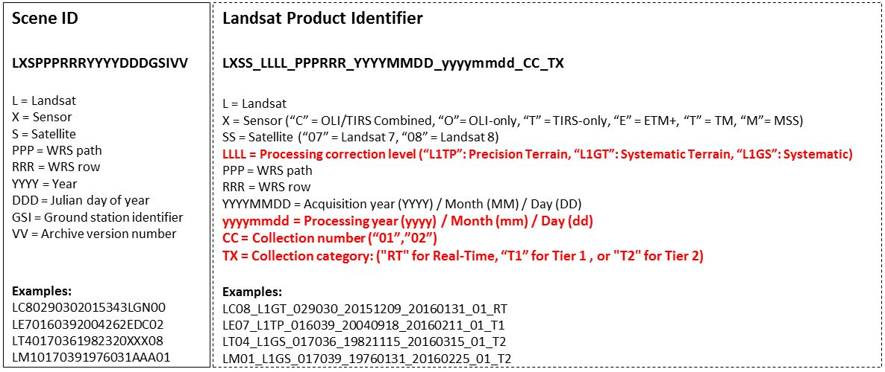



**Entrar a la página de Earth Explorer y registrarse**



1. Ingrese al Earth Explorer de la USGS (<https://earthexplorer.usgs.gov/>)
2. Una vez este en la página del Earth explorer del, de click en la pestaña de registro (“*Register”*) y le desplegará el formulario de registro.
3. Diligencie los campos para crear un nuevo usuario y su respectiva contraseña.
4. Al final del procedimiento puede observar la información de confirmación de su registro exitoso.
5. Al correo electrónico registrado le llegará un correo electrónico de la siguiente dirección ([custerv@usgs.gov](mailto:custerv@usgs.gov)) con un link para confirmar y activar su cuenta. Dando click en dicho link será enviado a una página donde deberá ingresar su nombre de usuario para que su cuenta quede confirmada.
6. En esta misma página puede ingresar su nombre de usuario y clave para entrar a su cuenta, y modificar sus datos incluyendo su clave.
7. Una vez se está registrado ya se puede consultar y descargar imágenes. Si no está registrado se puede consultar, pero al momento de descargar información tendrá que ser un usuario registrado.

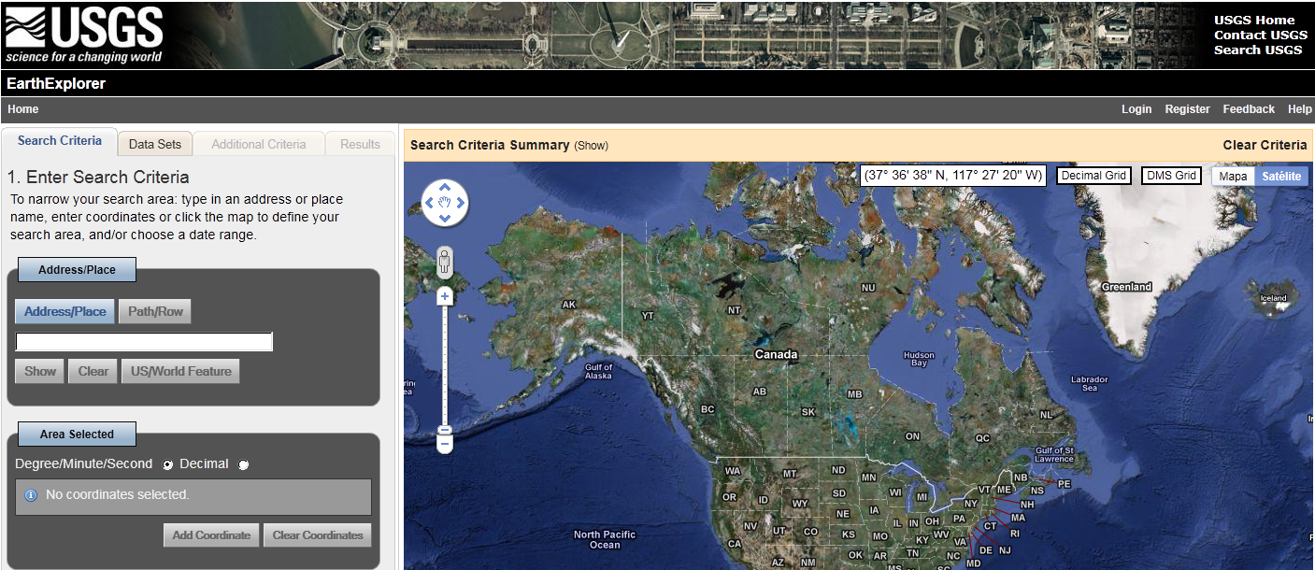

**Seleccionar el área de interés**

1. Una vez registrado, vuelva a la interface del Earth Explorer y de click en “*login”*. Aparecerá una página para ingresar su usuario y clave que le permitirá entrar a la interface con su usuario.
2. En el visor de mapa de la derecha navegue con la herramienta interactiva hasta la zona de su interés. La imagen de referencia la podrá desplegar como imagen de satélite o como mapa con o sin relieve.
3. Navegar sobre dicho mapa se realiza de forma similar a GoogleMaps, o la mayoría de interfaces cartográficas disponibles. Puede acercarse o alejarse con el mouse o con el signo positivo y negativo en la parte inferior derecha. A medida que va desplazando el puntero en la parte superior derecha se señala las coordenadas geográficas.
4. En la parte superior derecha existen dos pestañas: “*Overlays”* que le permite sobreponer en la imagen una retícula en grados. La pestaña “*Option”* le permite seleccionar la forma para seleccionar el área de interés, como punto central, como polígono o como círculo.
5. Seleccione en la parte izquierda superior la pestaña denominada “*Search Criteria”* y con el mouse marque con el botón izquierdo el punto de su interés (dando click sobre el área). Sobre el punto seleccionado le debe parecer un signo con forma de globo y color rojo y un número consecutivo, y en el formulario de la parte izquierda debe aparecer la coordenada del punto.

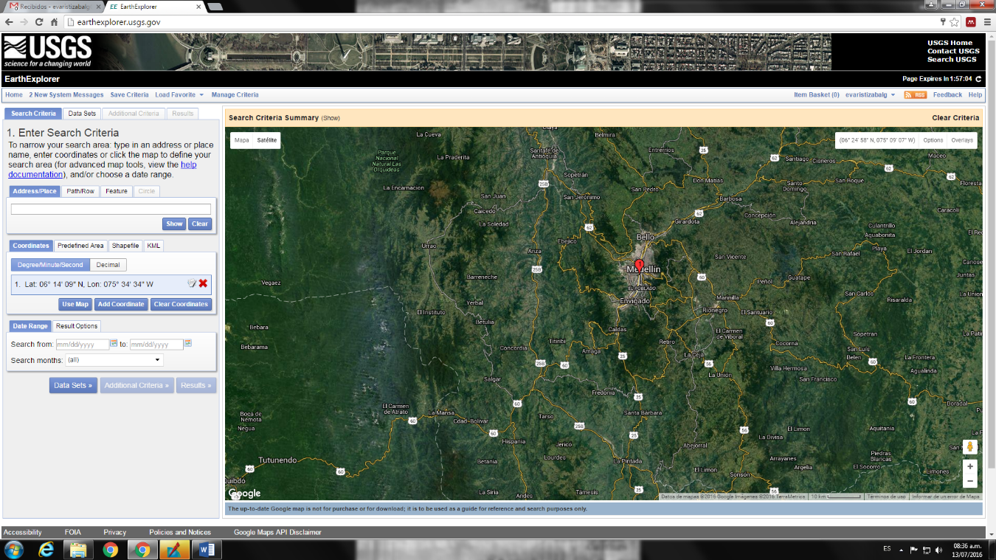

**Determinar el tipo de imágenes a buscar**

1. A continuación, observe en la parte inferior izquierda el panel que dice “*Data Range*” e inserte los valores de búsqueda entre dos fechas de su interés. En la casilla que dice “*Search Months*” seleccione *all*(Para que busque resultados para todos los meses)**.**
2. Proceda a dar click en la pestaña “*Data Sets***”** ubicada en la parte inferior o superior izquierday vea como se despliega una lista en árbol del tipo de datos que se pueden consultar.
3. Una vez desplegado el árbol, seleccione cualquiera de las opciones que brinda y observe las posibilidades de datos que puede obtener, y allí observe el despliegue de posibilidades de datos a conseguir.
4. Por ejemplo, la opción “*Landsat Archive*” presenta diferentes opciones, entre ellas L7 SLC – off (2003 – present), L7 SLC - ON, (1999- 2003), L4-5 TM; estas opciones indican que se buscarán imágenes de Landsat de 2003 al presente (con bandeamiento o gaps negros), imágenes de 1999 a 2003 (antes del daño del sensor del satélite) y Landsat 4 y 5 tomadas para la zona de interés.
5. Seleccione la opción *Landsat*, y luego *Landsat Collection 1 Level-1,* y una vez seleccionada la opción de preferencia, se procede a ir al menú de la parte superior que dice *“Results”* y el software iniciará a buscar los datos que cumplan el criterio de búsqueda configurado por usted.

**Realizar la búsqueda**

1. Como resultado en la parte izquierda mostrará una lista de imágenes, con una pequeña pre-visualización de cada imagen encontrada que satisface los criterios de búsqueda. Si seleccionó varios tipos de imágenes en el paso anterior, le parecerá en la parte superior de los resultados obtenidos la opción “*Data Set”* donde podrá seleccionar las imágenes para cada tipo definido.
2. Las imágenes encontradas se muestran desde la más reciente a la más antigua. En el encabezado de las imágenes aparece el número total de imágenes encontradas bajo el criterio señalado y el número de imágenes por hoja que está visualizando.
3. A continuación, de click sobre cada pequeña imagen de la parte izquierda de la pantalla para ver si cumple para descargar de acuerdo a su objetivo, en ella además de una pequeña escena, se puede observar un metadato de las características generales de la imagen.

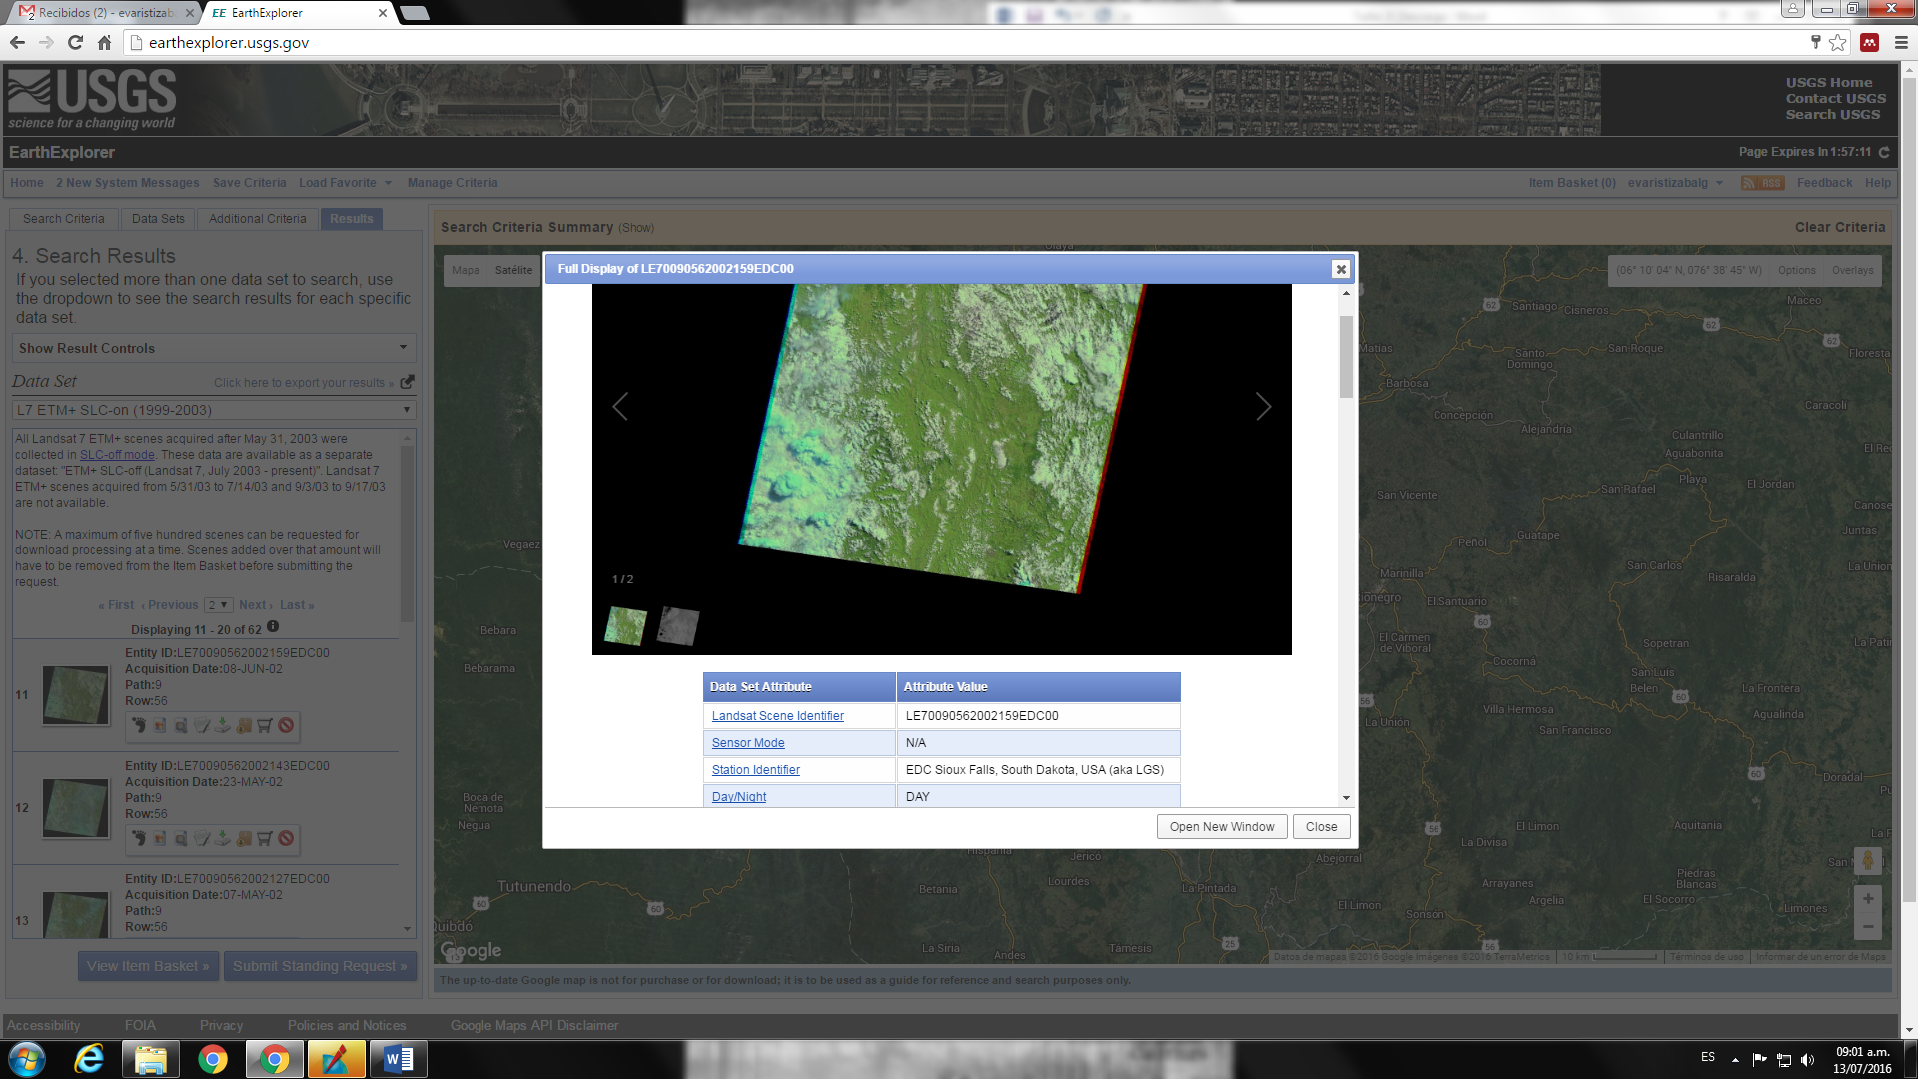

**Seleccionar la imagen a descargar**

1. Una vez tenga seleccionada la imagen que le interesa procesar, cierre la ventana de pre-visualización y proceda de la siguiente manera:
2. En las opciones de visualización de la escena en el visor geográfico de click en el primer icono (*Show Footprint*) o segundo (*Show browse overlay*) para que le permita ver el cubrimiento de la escena sobre el área y podrá cargar un *Quick look* sobre el área de interés para que observe como se ve la imagen en contexto.

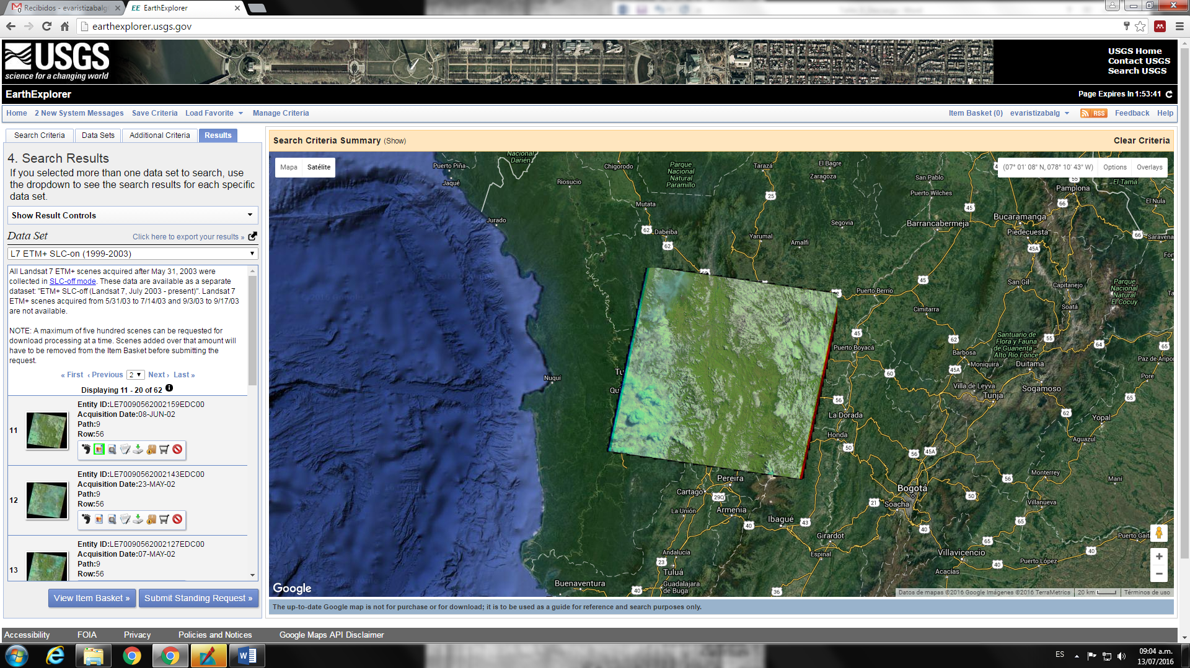

**Descargar las imágenes**

1. Una vez se han realizado estas pruebas para ver cuál es la imagen (o imágenes) que mejor satisface la necesidad de trabajo, se procede de la siguiente manera:
2. Sobre la información de la imagen que le interesa descargar de click en el botón “*Download Options*”. Y saldrá una ventana con diferentes opciones. Seleccione la imagen al final en formato TIFF e iniciará la descarga.
3. Se descargará un archivo en formato comprimido, que puede ser *.rar, *.zip, *.gz, *.tar entre otros.
4. Hecho esto ya puede observar la información de la imagen de satélite. Cada banda está separada y en formato *.tif, igualmente se observan los archivos planos de apoyo, como el metadato (*_MTL.TXT).

**Procedimiento 2: descarga imagen Sentinel** ([https://scihub.copernicus.eu](https://scihub.copernicus.eu/dhus/#/home))

Los satélites Sentinel forman parte del Programa Copérnico de la Agencia Espacial Europea. Sus imágenes, se componen de múltiples bandas espectrales cuya diferente combinación genera diferentes usos.

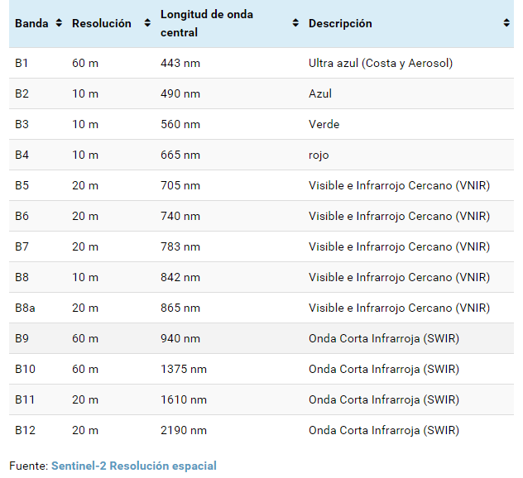

La web oficial ([**https://scihub.copernicus.eu**](https://scihub.copernicus.eu/dhus/#/home)) para descarga de imágenes Sentinel nos ofrece dos posibilidades de acceso a los datos:´Scientific Hub’ es la principal, que requiere registro pero que a cambio nos ofrece las imágenes Sentinel 1 y Sentinel 2, así como un filtro de búsqueda más avanzado. La opción 2 (<https://apps.sentinel-hub.com/eo-browser/>) ofrece imágenes Sentinel, Landsat, MODIS, entre otros, además de productos tipo NDVI, Falso Color, Humedad, entre otros.

**Opción 1:** [**https://scihub.copernicus.eu/dhus/#/home**](https://scihub.copernicus.eu/dhus/#/home)

Al ingresar a la opción *Open Hub* se ingresa al visor de *Copernicus* donde se debe seleccionar en la parte superior izquierda la selección de zona de interés dibujando un cuadro naranja. Luego pulsamos el botón lupa de búsqueda en la parte superior izquierda y las imágenes disponibles nos aparecen en la columna izquierda y representada en el mapa (rojo para Sentinel 1, verde para Sentinel 2). Seleccionando una imagen tenemos las opciones de hacer zoom sobre ella, añadirla al carro, ver detalles importantes para conocer el tamaño del archivo o la cobertura de nubes de la imagen- o descargarla directamente (destacadas en amarillo).

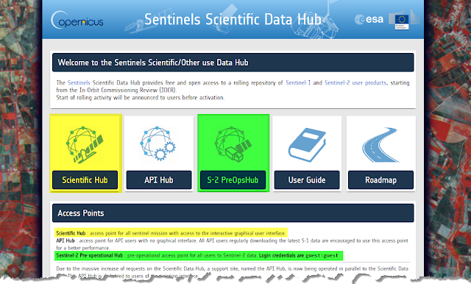

Sobre la margen superior izquierda están las opciones avanzadas de búsqueda (que también pueden serlo de filtrado sobre los resultados anteriores). Esta opción nos permiten acotar el número de imágenes que arroja el buscador de manera significativa por fecha, satélite y varios parámetros más.

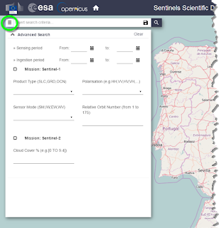

En la ventana de cada imagen aparece una opción para bajar la imagen. Lo cual debido a su peso toma un tiempo considerable, por lo tanto se debe estar seguro de proceder a descargar, explorando la imagen antes.

Una vez descargado el archivo de nuestro interés se obtiene una serie de carpetas y archivos accesorios. Las imágenes se encuentran dentro de la carpeta GRANULE. En este caso consta de cuatro carpetas (una por cada cuadrícula de unos 100x100 km, según la nomenclatura destacada en amarillo). Abriendo cada cuadrícula, y dentro de la carpeta IMG_DATA, encontramos las imágenes de las 13 bandas.

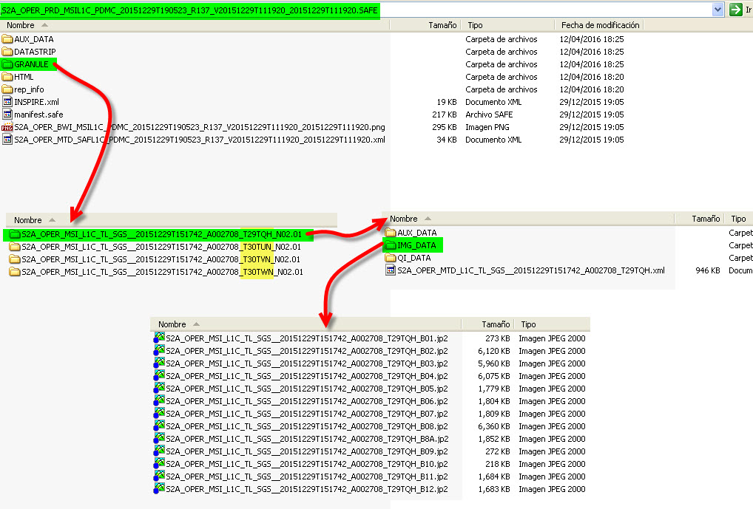

**Opción 2:** <https://apps.sentinel-hub.com/eo-browser/>

La segunda opción es un visor web simple y eficaz, con filtro para fecha y cobertura de nubes. Sobre la margen superior derecha se encuentra todas las opciones para definir el área de interés, como punto o polígono, al igual que un buscador por nombre.

Al seleccionar el área, se va a la parte superior izquierda en la pestaña *Search* para definir los satélites que se quiere buscar al igual que el porcentaje de cobertura de nubes y la fecha de toma. Luego se da buscar, y aparecen las imágenes disponibles.

En este caso se accede a otros tipos de productos como NDVI y se puede seleccionar el tipo de archivo de descarga al igual que las bandas que se deseen.

**Procedimiento 3:** *QGIS*

El programa QGIS es un programa muy robusto de SIG libre y que tiene un gran equipo de colaboradores en el mundo que están generando funciones y actualizaciones constantemente. Durante el curso se utilizará QGIS como programa para el tratamiento de imágenes de satélite; sin embargo, es libre el uso de cualquier SIG, existen otros SIG libres en el mundo como *Springer*, *Ilwis*, entre otros; y programas que exigen la compra de una licencia como ArcGIS, ERDAS, ENVI.

QGIS se descarga desde la página <https://www.qgis.org/es/site/forusers/download.html> . Solo es necesario seleccionar las característica del computador y ambiente de trabajo. Se puede instalar lo que se denomina instalador autónomo o la versión tipo OSGeo4W, el cual corresponde a un programa de software libre que apoya QGIS, y que permite descargar diferentes versiones e ir actualizando el QGIS a medida que se van generando nuevas versiones, lo cual es muy rápido. Proceda con la instalación y familiarícese con las funciones e interface. Existe una gran cantidad de documentación en la página oficial y en general en la Web sobre QGIS. También es posible trabajar con versiones recientes de QGIS en prueba o con versiones anteriores más estables.

Una de las grandes ventajas de QGIS es el uso de *plugins*, los cuales corresponden a funciones o tareas programadas por usuarios y que están disponibles desde el sitio oficial de QGIS o en diferentes sitios especializados en sensores remotos.

En este sentido, lo primero que debemos hacer en QGIS es la instalación de un *plugin* utilizado para el tratamiento de imágenes de satélite denominado ‘*Semi-automatic Classification Plugin (SCP)*’. Para esto nos dirigimos a la pestaña *Plugins* 🡪 *Manage and install plugins*. Y nos aparece una ventana donde se encuentran los *plugins* que ya están instalados, los no instalados y para instalarlos desde un archivo ZIP. Este último caso corresponde a *plugins* que no se encuentran en el sitio oficial y que generalmente se encuentran como .zip, por lo tanto se deben descargar a cualquier carpeta del pc y desde esta pestaña se abre y se instala.

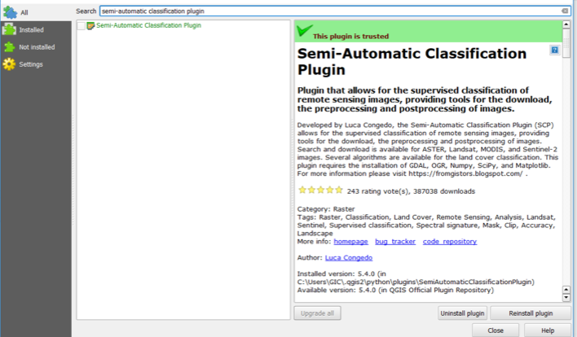

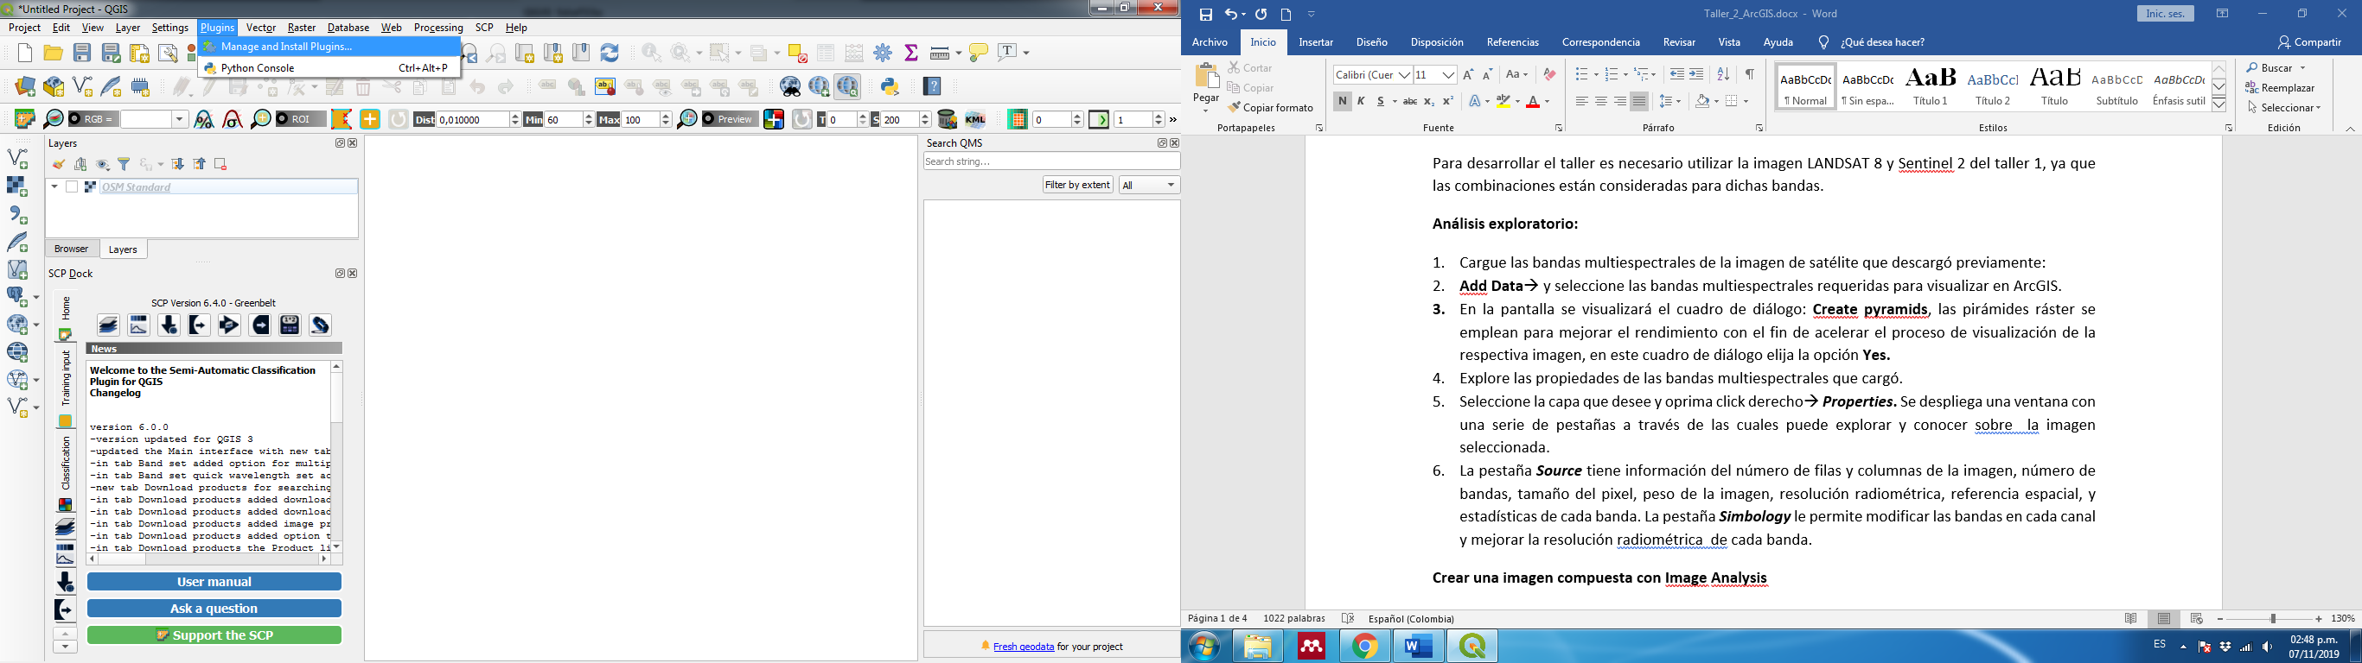

Pero en este caso el SCP se encuentra en el sitio oficial, por lo tanto simplemente con el nombre lo buscamos en la primera pestaña que corresponde al buscador, y nos parece el *plugins*, lo señalamos y le damos en la parte inferior derecha instalar.

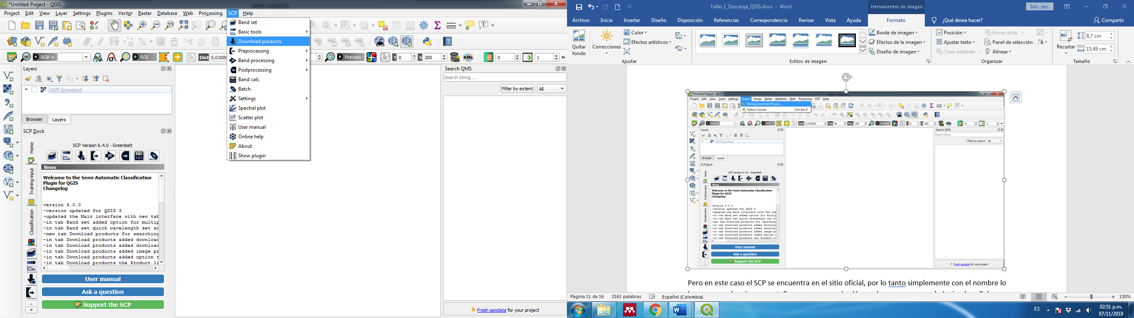

Al instalarse se crea una nueva pestaña en el programa denominada SCP y donde están todas las tareas que puede realizar con este *plugins*. Diríjase a *Download products* y se abre una ventana. Lo primero que debe hacer es ingresar su usuario y clave de ingreso en la primera pestaña denominada *Login data*. Estos datos corresponden a los utilizados en el ejercicio anterior. Después diríjase a la última pestaña *Download options* y seleccione las bandas que desea descargar de acuerdo con el programa. En este caso descargaremos todas las bandas.

Finalmente, en la pestaña *Search*, de click en el signo positivo sobre la parte superior derecha, esto le permitirá definir el Área de Interés (AOI) de búsqueda desde QGIS. Para tener un mapa de referencia puede descargar el *plugins* denominado *QuickMapServices*, el cual le da diferentes opciones de mapas en el mundo. Con la función (+) activada de SCP diríjale a QGIS y seleccione un rectángulo del AOI, para eso de click izquierdo en la esquina superior izquierda de AOI y luego click derecho en la esquina inferior derecha. Se genera un rectángulo en color rojo transparente, y en la ventana de SCP se encuentran ya las coordenada de dicho rectángulo. Seleccione el tipo de producto a buscar, en este caso Landsat8 y Sentinel 2, luego defina la fecha de búsqueda, para este ejercicio el semestre actual, y finalmente defina un rango máximo de nubosidad con el cual desea las imágenes, con porcentajes de nubosidad muy bajos se restringe la búsqueda. Finalmente, de click en *Find*.

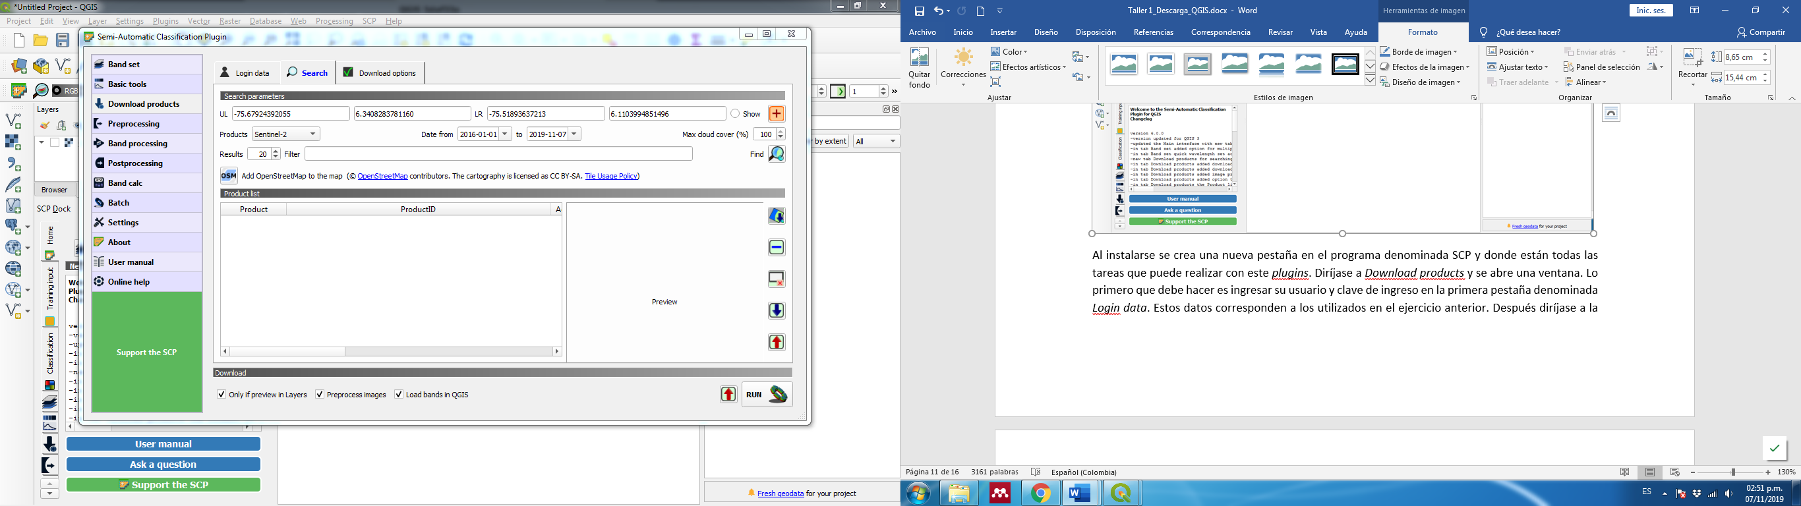

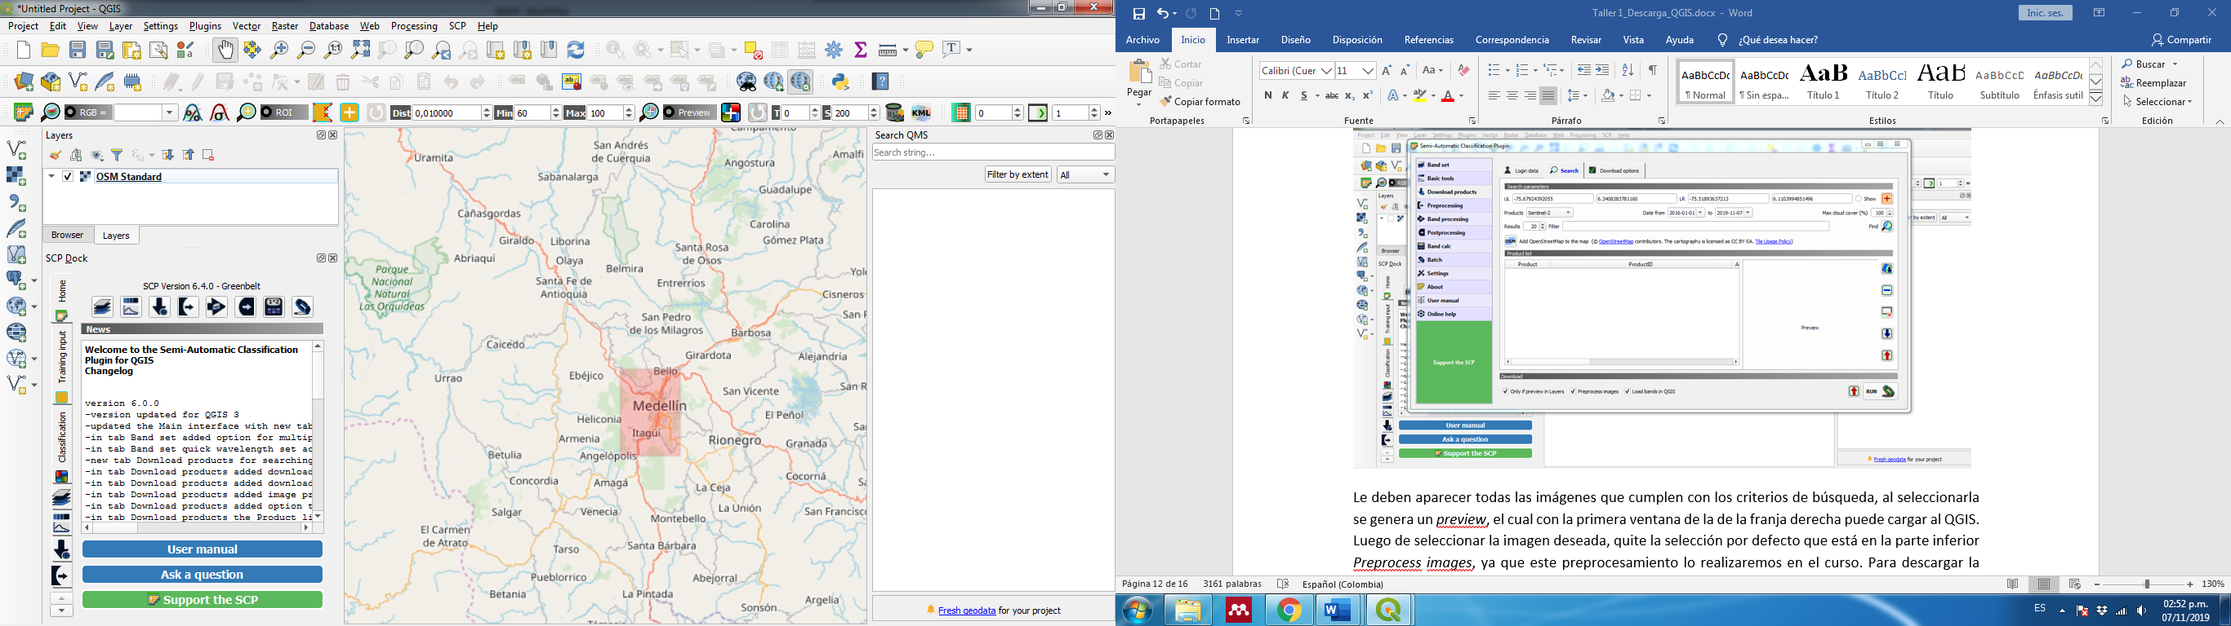

Le deben aparecer todas las imágenes que cumplen con los criterios de búsqueda, al seleccionarla se genera un *preview*, el cual con la primera ventana de la de la franja derecha puede cargar al QGIS. Luego de seleccionar la imagen deseada, quite la selección por defecto que está en la parte inferior *Preprocess images*, ya que este preprocesamiento lo realizaremos en el curso. Para descargar la imagen debe antes eliminar todas las otras imágenes, para eso debe seleccionarlas y dar click en el signo menos en la franja derecha. Ya con solo la imagen o imágenes a descargar oprima *Run*, y le preguntará donde desea descargar la imagen y debe iniciar la descarga.

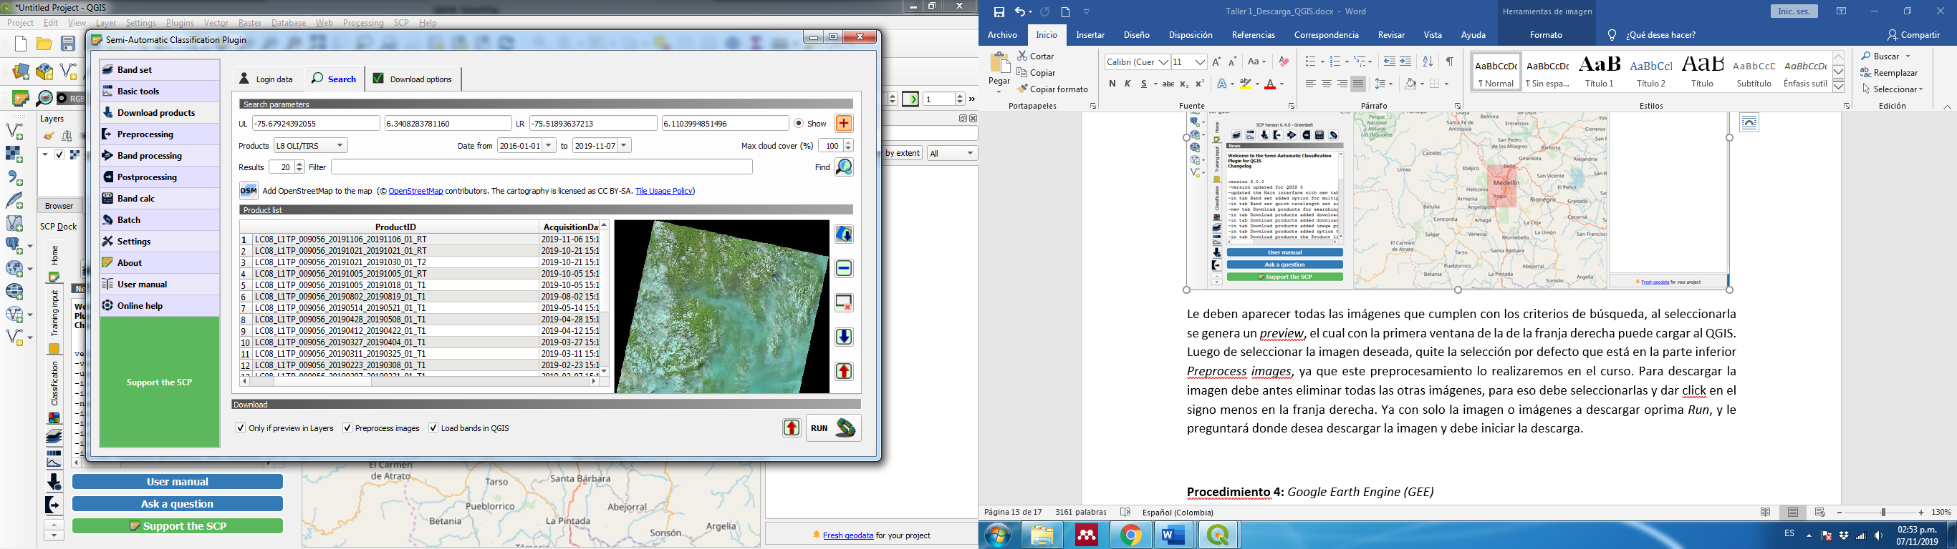

**Procedimiento 4:** *Google Earth Engine (GEE)*

En esta parte se utilizará *Google Earth Engine (GEE)*, la cual corresponde a una plataforma de procesamiento geoespacial en la nube a escala pentabytes en un solo lugar, que permite trabajar a escala local y escala global. Utilizando los servidores de Google de forma gratuita. Esta plataforma, a diferencia de los procedimientos tradicionales, tiene una gran cantidad de datos disponibles por lo cual no es necesario descargar y almacenar los datos. Adicionalmente el poder de procesamiento es sin precedentes, ay que utiliza los servidores de Google. En este ejercicio se trabajara con imágenes LANDSAT, pero también existe en el catálogo de GEE información de una gran cantidad de programas espaciales como el MODIS, Sentinel y productos como modelos digitales de elevación del SRTM, y lluvias satelitales del TRMM y el CHIRPS.

**Registro en GEE**

Nos dirigimos a la página de GEE (<https://earthengine.google.com/>), y desde allí en la pestaña en la parte superior derecha *Sign up* nos inscribimos. Es importante realizar este paso, ya que aunque sin estar registrados la plataforma GEE permite al usuario ingresar y consultar información, en caso de no estar inscrito no permite utilizar la función *Add computation*, la cual trabajaremos en el grupo. Para el registro solicita una cuenta en Google, información de afiliación, y el uso que le dará a la herramienta.

**Plataforma GEE**

EL GEE presenta dos plataformas (i) la interfaz gráfica de usuario, denominada *Explorer* (<https://explorer.earthengine.google.com/#workspace>), y (ii) la interfaz de programación, denominada *Code editor* (<https://code.earthengine.google.com/>). En el presente curso solo vamos a trabajar con la interface Explorer.

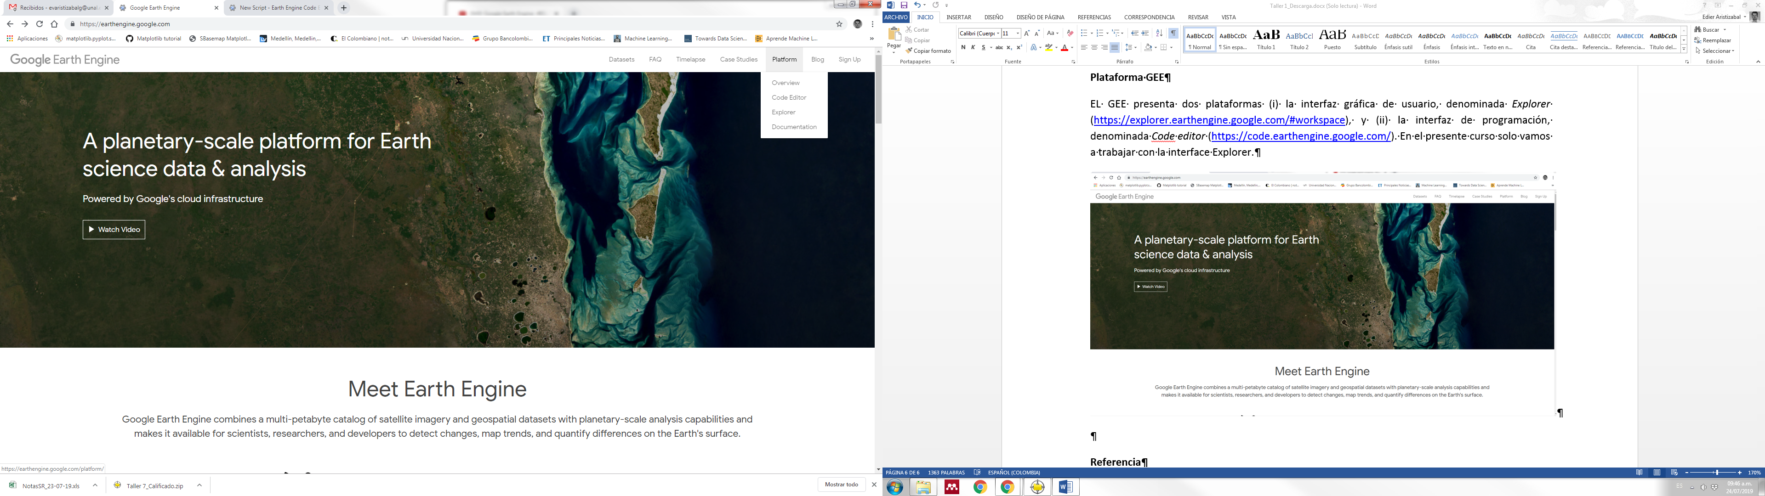

**Explorer**

Nos dirigimos entonces a Plataform🡪 Explorer, y se abrirá una nueva ventana con GEE Explorer. Si estamos registrados debe aparecer en la parte izquierda dos pestañas *Add data* y *Add computation*, y en la parte superior derecha debe aparecer la cuenta con la cual estamos inscritos. En caso que no sea de esta forma debemos proceder a registrarnos.

Para consultar información en la interface Explorer podemos utilizar tres herramientas que son similares: (i) la pestaña *Add data*, (ii) la barra de búsqueda en la parte superior izquierda, y (iii) la pestaña *Data Catalog*, en la parte superior derecha. Las dos primeras despliegan una lista de productos que se pueden consultar y permite buscar por palabra clave, si seleccionamos algunos de los productos inmediatamente se carga en el visor. En el caso del *Data Catalog* se abre una nueva interface de búsqueda donde permite buscar el producto que requerimos y sus características, si seleccionamos la opción de *Open in Workspace* se despliega dicho producto seleccionado en el visor.

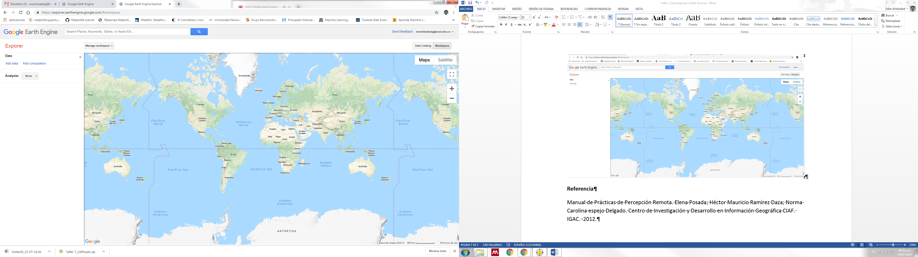

Para este ejercicio seleccionemos el producto inicial que aparece denominado *Landsat TOA Percentile Composite*, el cual corresponde a una imagen compuesta en la superficie de la troposfera con las mejores imágenes Landsat de cada año. Como pueden observar en la ventana que despliega el producto se puede seleccionar diferentes años para toda la superficie terrestre del planeta tierra donde existen imágenes Landsat.

**Descargar imagen**

Para descargar la imagen se dirige en el visor al área de interés y seleccionado el producto Landsat TOA y el año de preferencia se da click en la pestaña descargar. Se despliegan diferentes opciones en la parte izquierda para descargar la imagen:

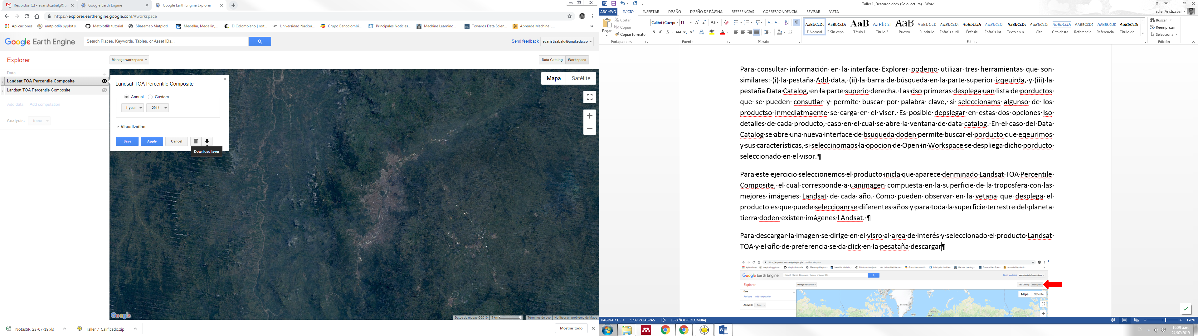

**Region**: permite definir el área de la imagen que quiere descargar. La opción *Viewport* permite descargar una imagen con el área de forma del rectángulo que tiene visualizado. También permite seleccionar un área con un polígono o un rectángulo el cual el usuario debe dibujar en el visor.

**Format**: Permite bajar en diferentes formatos, en este caso se recomienda GeoTIFF

**Bands**: permite seleccionar las bandas que se quieren descargar.

**Projection:** Permite definir el sistema de proyección en el cual prefiere descargar la imagen.

**Resolution**: Finalmente permite definir la resolución espacial para la descarga. Se recomienda utilizar la resolución de acuerdo al programa y la banda. En este caso para las bandas del Landsat del óptico se recomienda 30m.

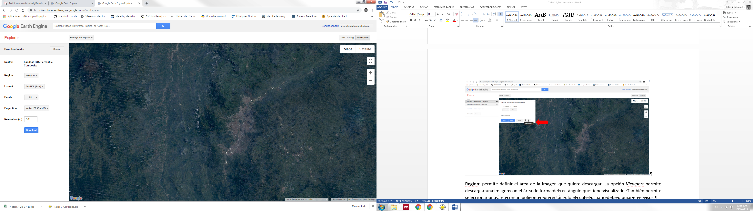

Con esta información se procede a la descarga de la imagen.

**Ejercicio**

Defina un área de interés y descargue para dicha zona una imagen de satélite LANDSAT-8, Sentinel 2, y LANDSAT TOA. Describa las diferencias y similitud entre las imágenes, el proceso de descarga, las características en las descargas de cada visor y demás elementos que considere importantes. Las diferencias no se refieren a las características del terreno, sino a los visores y productos que ofrece y al proceso de descarga.

**NOTA: Con la imagen Landsat-8 descargada del presente semestre deberá continuar trabajando los próximos talleres; por lo tanto, revise el alcance de dichos talleres y descargue una imagen que ayude en su proceso de aprendizaje. Los talleres que se presenten con otra imagen de satélite serán evaluados sobre una nota máxima de 3.0**